Речевое развитие:  *Правильно произносить все звуки родного языка;  *Использовать в речи существительные, обозначающие профессии;  *Употреблять существительные с обобщающим значением: овощи, фрукты, ягоды, животные;  *Согласовывать слова в роде, числе, падеже;  *Употреблять предложения с однородными членами;  *Пересказывать небольшие литературные тексты, составлять рассказ по сюжетной картине, игрушке, предметам;  *Уметь отвечать на вопросы по содержанию прочитанного;  *Читать наизусть небольшие стихотворения, потешки;  *Воспроизводить содержание сказок. небольших рассказов.  Составила: воспитатель группы  Потапова Елена Владимировна  *Создавать узоры на полосе, квадрате, круге, розете, ритмично располагая элементы;  *Лепить предметы, состоящие из нескольких частей;  *Использовать приёмы оттягивания, сглаживания, вдавливания, прижимания и примазывания;  *Владеть навыком рационального деление пластилина, использовать в работе стеку;  *Правильно держать ножницы и действовать ими;  *Резать по диагонали квадрат, вырезать круг из квадрата, овал - из четырёхугольника, делать косые срезы;  *Раскладывать и наклеивать предметы, состоящие из отдельных частей;  *Составлять узоры из растительных и геометрических форм на полосе, квадрате, круге, розете, чередовать их по цвету, форме, величине и последовательно наклеивать. | Муниципальное дошкольное образовательное учреждение детский сад № 18  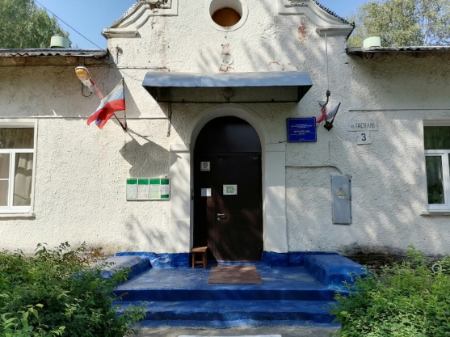  Буклет для родителей  «Что должен знать и уметь ребенок 4-5 лет»  2021-2022 учебный год  Физическое развитие  *Ходить и бегать, согласуя движения рук и ног;  *Прыгать на 2-х ногах на месте и с продвижением вперед, прыгать в длину с места не менее 70 см;  *Брать, держать, переносить, класть, катать, бросать мяч из-за головы, от груди;  *Метать предметы правой и левой рукой на дальность на расстояние не менее 5 метров, отбивать мяч о землю (пол) не меньше 5 раз подряд;  *Лазать по лесенке - стремянке, гимнастической стене не пропуская реек, перелезая с одного пролёта на другой;  *Ползать, подлезать под натянутую верёвку, перелизать через бревно, лежащее на полу;  *Строиться в колонну по одному, парами, в круг, шеренгу;  *Кататься на двухколёсном велосипеде;  *Ориентироваться в пространстве.  Социально – коммуникативное развитие:  *Уметь договариваться с детьми, во что играть, кто кем будет в игре;  *Использовать «вежливые» слова;  *Иметь представление о работе своих родителей;  *Знать название своей Родины;  *Знать название города, деревни, где | Познавательное развитие:  *Считать в пределах 5 (количественный счет), отвечать на вопрос «сколько всего»;  *Сравнивать 2 группы предметов, используя счет;  *Сравнивать 5 предметов разной длины, высоты, раскладывая их в возрастающем порядке по длине, высоте;  *Узнавать и называть треугольник, отличать его от круга и квадрата;  *Различать и называть части суток;  *Определять направление движения от себя (направо, налево, вперёд, назад, вверх, вниз);  *Знать правую и левую руку;  *Знать и называть основные детали строительного материала (куб, брусок, пластины);  *Учить анализировать образец постройки: выделять основные части и различать их по величине и форме.  Художественно – эстетическое развитие:  *Правильно передавать в рисунке форму, строение предметов, расположение частей, отношение по величине;  *Изображать в одном рисунке несколько предметов, располагая их на одной линии, на всём листе, связывать их единым сюжетом.  живут, улицу;  *Соблюдать элементарные правила организованного поведения в детском саду;  *Соблюдать правила поведения на улице и в транспорте;  *Знать правила дорожного движения (улицу переходят в специальных местах, переходить только на зелёный сигнал светофора);  *Соблюдать элементарные правила поведения в природе (способы безопасного взаимодействия с растениями и животными, бережного отношения к окружающей природе);  *Иметь представление о значимости труда взрослых.  